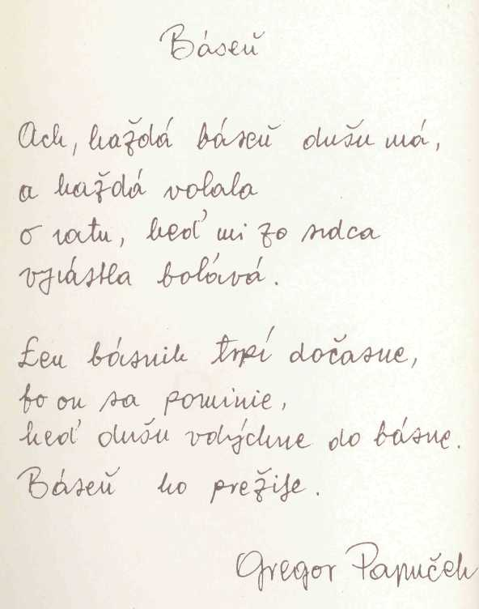
Tvrdé hrudy

Kameň je múdry
Prečo?
Prečo sú moje básne neveselé? Pretože sa nám chýli do jesene.
To svet je taký, že zlo sedí v ňom a moje básne - sú len zrkadlom.
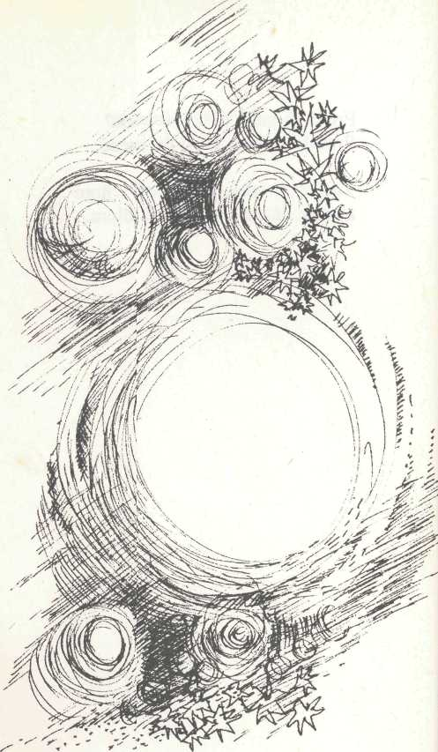
My

Kameň je múdry,
nechce hviezdou byť.
Nechce sa hviezde ani podobať.
Váži si svoju cenu,
preto sa nestratí.
K blízkej zemi sa túli
a dobre sa s ňou má.
Ani hviezda nezazerá naň,
že nie je žltý.
Kameň vie, že je kameňom
aj bez cudzieho lesku.
Hviezda vie, že nie je o nič viac,
že jej lesk patrí Slnku.
Oba vedia,
že sú si seberovní.
Ó, hmota zmýšľajúca,
dokonalosťou svojou pokazená!
Ako daleko ti je po hviezdy!
Ako daleko ti je do kameňa!
Brnenský triolet
Dobre je v Brne „U dobrého kata" v takýto vlažný, tichý podvečer. Nad Špilberkom sa plazí luna zlatá. Dobre je v Brne „U dobrého kata", kde „majster" miesto duší - pivá ráta. Niet v šírom svete útulnejších dier.
Dobre je v Brne „U dobrého kata" v takýto vlažný, tichý podvečer.

Dievča
Do neba lipka vyšvihla sa, nazdáva sa, že bude topoľ. Sadni si ku mne, slamovlasá, dnes bôžik šťastia do mňa kopol.
Dnes ti ulapim v humne vtáčka, dnes divý čertík vo mne plesá. Dievčatko-žieňa, krehká hračka. Nedotkni sa ho! Rozbije sa.
Ratuj ma!
Oáza mesta - malý parčík, v Sahare sídlisk živý fľak, v hrmote áut nežný valčík, priezračná kvapka v mori mlák, ratuj ma, ako matka syna! Bežím pred dymom trabantov, schovaj ma do záňadier krov, pritúľ ma k sebe, prehltni ma!
Sobota
Skoré ráno
kúty po meste povymetané
námestia ako humná
po novembrovom vichre
bez ľudí
bez ohorkov
bez živej duše.
Vyznanie nebožtíka karieristu
Moje nohy - rešpekt mali:
všetko slabšie pošliapali.
Moje ruky - lakte mali,
vždy mi dobre fungovali.
Mal som čuch a pružné mravy,
jazyk jemne podlízavý,
tvrdú hlavu, velké oči ...
Vždy som vedel kde mám kročiť.
Všetci slabší sa ma báli,
seberovní - hold mi vzdali.
Hrabať bolo moje krédo,
chválil som len silnejšieho.
Sotva z núdze vybrdli sme,
ja som bol už v komunizme!
V ňom som bol, aj v ňom som ostal,
podľa potrieb prídel dostal:
skrotol som jak všetci iní,
nebavia ma dávne viny.
Ležím v zemi - panák nemý,
kopcom hliny prichlopený.
Na starý rok
Máš biele vlasy, starý rok! Dotackal si sa k svojmu kraju. Raz všetkým nám tak odspievajú, pominieme sa vospolok.
Netrúchli preto, dobrý rok! V tom odchode, hľa, nie sme sami: všetko sa mení spolu s nami, taký je v svete poriadok.
Tak cvála čas, ten krídlatý! A v mojej hlave zarmútenej o skúsenosť viac - o zub menej.
Dotackáme sa k svojmu kraju, a hneď nám nôtu odspievajú osud nás štedro vyplatí.
1986
Na západe sa rodí - pokoj smrti, na východe sa rodí - pokoj života.
Na západe vrah holubicu škrtí,
na východe sa hviezda mieru mihotá.
Planéta naša - jak ten starý zemiak, miestami dobrý, sčasti skazený.
Vyber si ty, ty ... Homo Sapiens!
Chceš pokoj pod zemou, či - pokoj na zemi?
Jún
V horúcich kotloch leto vrie, jar znásilnilo ešte mladú. Do nebies tak už nedospie, čerti mu všetci oheň kladú.
A vôkol celé okolie tisíce šípov slnka pichá. Kráľ pekiel škodoradostne náš pot si lieva do kalicha.
Skúsenosť
Kde nervy
kmáše hluk tam píše
sa len licho.
Studničkou hlbokých
myšlienok
býva ticho.
Báseň
Ach, každá báseň dušu má, a každá volala o ratu, keď mi zo srdca vyrástla boľavá.
Len básnik trpí dočasne, bo on sa pominie, keď dušu vdýchne do básne. Báseň ho prežije.
Náš socializmus
Svetlo skvelých umov, nádej odveká. Čistá duša plná ostňov.
Hviezda, položená na stôl Človeka, ktorý zatiaľ nevie čo s ňou.
Človek
Človek, čo sa do nebies už vzpiera, božskú tvár a lesklý rozum má, zdá sa, je najvyspelejšie zviera: najzverskejšie kúsky vyčíňa.
Vykúpení
Sen
Tajomstvám tvojím zoči-voči noriť sa v mori tvojich očí keď ty si ja a nikto iný prežívať tvojej lásky viny vášnivo hľadať čudo krásu do zastavenia riavy času pokúšať večnosť cítiť chvenia duše a ľúbiť do zbláznenia byť tvojím manželom a druhom priateľom pánom verným sluhom a vedieť že v tom velkom snení som v tvojej duši uväznený.
Vykúpení
Obloha v zlatom lesku viazne, slzy nám zmyli mračná z nebies. Za štedré dary toľkej priazne neváhaj, milá, hymnu predniesť.
Vetriská nášho trápenia ustielajú si lôžko v slame. A my dvaja, len my dvaja čelami hviezd sa dotýkame.
Púť životom
Nesúc ťažké kríže, trpiac psotu, vliekli sme sa hore, na Golgotu.
Od východu ty, ja od západu. Márnili sme svoju silu mladú.
Jediný tie trýzne osoh mali: chodníčky nám v uzlík zamotali.
Blúdili sme noc-nenoc, deň-nedeň, z dvoch krížov sme zostavili jeden.
Nahý som bol, a ty pri mne holá, dvom však jedna nosa ľahšia bola.
Osud praskal po nás, drhli klamy, pot nám tiekol tvárou cicerkami.
Viera v spásu bola naše veno, dostať sa raz hore, na temeno.
Na tej krížnej ceste Spasiteľa objali sa naše bledé telá.
Pred nami sa nebo otvorilo, ozvala sa láska hroznou silou.
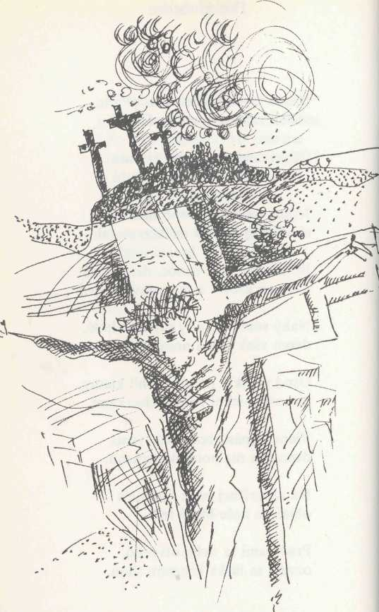
Z toľkej trýzne, z toľkých múk a clivôt, tam, pod krížom počal nový život.

Tvoje pekné požehnané telo, jak jablonka v jeseň - oťaželo.
Keď zimný čas oddal jari kľúče, dala si mi syna do náruče.
Blen osladol, zmäkli tvrdé skaly, zlaté meno sme dieťatku dali.
A nastali na Golgote zmeny: naši kati zmizli - premôžem'.
Tak kráčame vydedení z raja,
pod tým ťažkým krížom - dnes už traja,
vzpierajúc sa ťarche ako bralo, aby malému z nej neostalo.
Nesúc ten kríž k cieľu, drejúc psotu, vlečieme sa hore, na Golgotu.
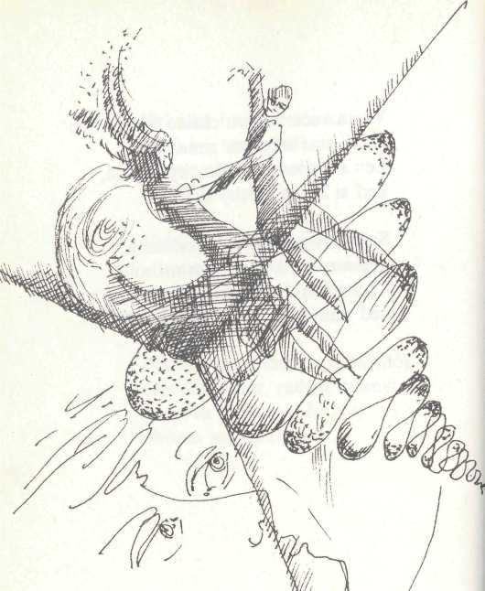
Vábivá

Čosi čudnomedového v tom je, keď ti líčko broskyňovo bronie.
Jemný vetrík hebkú trávu hladí. Dajme sa zviesť našej dávnej mladi.
- mori ticha plachá radosť výska.
- tej dialave taká si mi blízka.
Otvorím ti štebotavé vrátka,
tam, kde je chuť broskyňovosladká.
Pozriem sa ti do modrého neba, ochutnám si kúsok dobra z teba.
Zahatená tvojich rečí riečka. Stiahnime si na okienkach viečka.
Hlajme sa ešte!
Kde je autíčko?
Autíčko išlo do obchodu.
Čo nám dovezie?
Dovezie... Dovezie nám vodu!
Vodu z obchodu?!
To snáď ani nie.
Aj nám donesie
čielne kolenie.
Povedz ešte raz:
čierne korenie!
Čielne kolenie.
No dobre, nech je tak.
A donesie nám chlebíček aj mliečko,
aj fazulku, aj mak.
A ešte čo nám donesie?
Ešte nám donesie... všetko,
moje autíčko!
Poď, dám ti pusu na líčko!
A donesie nám cibulku,
aj zemiačik, aj kumpličku.
Povedz: donesie krumpličku!
Donesie kklumpličku.
Tatíčko, daj Zatkovi vody!
Povedz: Prosím si pekne vody!
Plosím si pekne vody.
Tak, nech sa páči, napi sa!
Tatíčko, kde je autíčko?
No predsa, išlo do obchodu! Keď nakúpi, nuž vráti sa. A teraz už bež do kuchyne, volá ta mami, Zlatko. Hlajme sa ešte, tatko!
Na tŕňoch
Výhonky
(Nad našou prvou antológiou)
Do tvrdých hrúd
padali semená
aj jalové
aj nejalové
z biedneho plemena.
Poniektoré
mali rady slnko
a rvali sa preň.
Mnohým z nich však
ušiel sa iba tieň:
nezmúdreli
dopadli na kameň.
Nevedeli
svoj život ďalej vliecť
až nakoniec
puklo ich iba šesť.
Túžili spievať
že život je milý
a klíčky svoje
k slnku namierili.
Vyhnali stebla
trošičku vyše zeme
pre radosť všetkých
čo žiť a veriť chceme
aj pre tých čo sú
stále ešte primalí
k poznaniu seba
aby ten prerod
aspoň vnímali
ten múdry život tých
čo majú
aspoň svoj hlas
a svoj dych
čo klíčia rastú
hoc aj na suchu
a z nich
aby im život pripomínali
a rozviazali jazyk
tú podstatu
ľudského plemena.
Ach
z tvrdej pôdy vzišli
no vzišli
klíčia
naše semená.
^
Leto
Leto nám do brán búši, kobylky poskakujú v sene. Klonia sa tváre k súši júlovým potom zarosené.
Tak, ako odjakživa
tu Mlynčan hrudu znojom krstí.
Dedinka položivá,
dnes páľavy nás majú v hrsti.
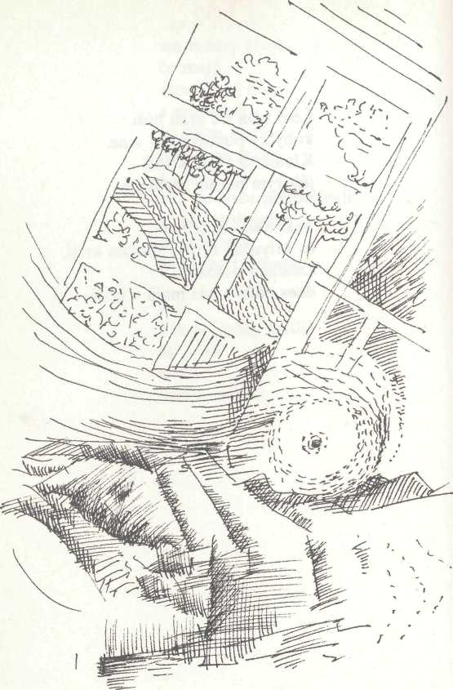
Vízie

Čosi ma k tebe ťahá jednostaj. Vábia ma do sna tvoje rýmy. Do dumiek padol si mi, môj drahý rodný kraj.
Pokojne čupíš v horskej kotline. Celučký ťa mám pred očami, ten chotár maľovaný, to pekné zjavenie.
Otec šiel ráno do hôr po huby, dubienky z lesa prinesie mi, aj kŕčik zbútľavený, červené jahody.
A matka doma žehlí bielizeň. Už od svitania spievame si, že „Zahučali lesy ..." - tak prejde celý deň.
Premietajú sa dávne obrazy, tak vonia materina dúška! Domáci vánok šušká, a zvádza pod lazy.
A keď sa potom zo sna prebudím v svojej budínskej izbe, všetko uniká, mizne do vresku meluzín.
Záhradník
Sedí na tŕňoch.
Ako vlk v koži vyvrátenej
srsťou dovnútra.
Skúmavým okom premeriava
svoju záhradu.
Všetko mu je jasné.
Už vie,
že prázdne sľuby
majú krátky chvost.
Aj ten dážď,
čo mu stromy kropí,
je len sprcha suchá,
a jeho sýti
majú prázdne bruchá,
lebo brucháči
neznášajú pôst.
Už vie,
prečo sa mu v korunách stromov
liahnu kukučky.
Bože môj!
Niekomu aj svet
býva malučký.
Už vie,
že tá jeho záhrada
je príliš zanedbaná,
že biely holub
nie je čierna vrana .
Sedí na trňoch
a čaká
príchod princeznej,
Spravodlivosti.
Zase
Zase mám takú náladu, že iba báseň písať. Stáva sa mi to často, keď vidím, že na slivkách nám hrušky dozrievajú. To akoby nôž, priložený na žilu.
Ja mám rád hrušky,
keď sú slaďušké.
Keď nie sú dozrievané nasilu,
a rastú na hruške.
Bože môj! Nie je to pre nás príliš velká ceíia, keď modré slivky zrejú do zelena?!
Mlynky (Moja rodná dedina)
Vyšmykla si sa mi spod nôh,
moja jediná.
To iba ja som ostal silne stáť
v tom nečase,
na ničom,
večne mladý.
Tam,
kde tečú biele kamene,
a voda sa sype.
Nikdy tomu tak nebolo tu.
Ten vrch od severu ti
dokikiríkal.
Čo som sa nadíval na ten dub
na jeho temene!
A nevedel som,
že to seba vidím.
Tak som už občas s tebou,
ako Pazdera
pri Zbojníckych skalách:
len ešte raz ti pozrieť do tváre,
a jediným hriešnym pohybom .
Ťažko sa ti prizerať,
takej zomletej,
a nevmestiť sa
do pavlínskych mlynov.
Jeseň
Ó, jeseň, to je naše obdobie, keď čas má svoj meč z pošvy vytasený. Len jeseň nášmu vzorcu vyhovie, keď všetko slabne, svoju farbu mení.
Keď babie leto balamutí lístie, a dúfa, že ho ešte oklame. No tušiť, že tu nič už nie je isté: to lístie hynie - mrazom doklané.
A v noci stromy strašne ošarpané, hľa, natŕčajú kýpte do luny, bo pozbavené boli koruny!
Kiež by sme boli aspoň stromy, Pane, čo jar ich čaká - miesto nehody! Lež pre náš vzorec jar sa nehodí.
Len slová naše
Priatelia moji, kam sa ponáhľate v ten pozdný večer, tesne pred spánkom, jak zlodej s ukradnutým baránkom, zmoknutí zhora, dole v čiernom blate?
Kam uháňate s tými lopatami, jak hrobári, keď mieria v cintorín? Nesaďte neviniatka pred spaním, bo s nimi do jám spadnete aj sami.
Ovečky naše v ničom nevinné dýchajú ešte, aj keď nehybne, a bez nich všetkým bolo by nám clivo.
Ony nás hrejú v chmúrnom čase zím, ony sú naším sladkým spasením, len ony chránia náš slovenský život.
Blatenské jazero
Pod modrým nebom mokrá misa, v jej vode vesmír zrkadlí sa. Preoráva ho zopár lodí, keď sa doň slnko kúpať chodí.
Tihany je tichý iba v noci, keď duchovia sa chopia moci. No keď sa vo dne ruch už pohol, Hlucsany-om by sa nazvať mohol.
Myšlienky letia čelom vzad, a hen už starý Blatnograd vyrastá. Vozia k nemu skaly tie duše, čo ho rozobrali.
A vo dvorane v jasnej zbroji už mladé knieža Koceľ stojí.
A potom zase obraz nový, jak starec veští Pribinovi, jak vážne vraví tvárou v tvár: - Tvoj hrad... raz bude Zalavár.
Siroty
Tak súžiš, trápiš, až nás duša bolí, strnisko naše, ôstím vykladené! Či v tebe dobra viac už nenájdeme, či len blen vzíde na tej našej roli?
Odstrkávaní, sľubmi presýtení, hľa, ziabneme tu, nahé nemluvniatka. Ach, zriekla sa nás už aj rodná matka, a iným rodia už aj naše ženy.
Nám tŕnie rastie z obrábanej zeme, nás bolia slová v chrámoch vyslovené, nás zabúdaniu učia všetky školy.
Nám k čelám prischol trápny osud sirôt, nás vlastný zo šiat vyzlečený život tak súži, trápi, až nás duša bolí.
Najviac
Vyčítali mi: „Načo toľko bremien na seba berieš, beztak ich máš dosť!" Lež ja tie svoje plecia šetriť neviem, keď súži ťarcha moju národnosť.
Dávali rady: „Píš o niečom inom, daj rozmach krídlam, vzleť nad šíre hory!" Lež ja som svojej národnosti synom, a čo snáď ju len trápi, to mňa bolí.
Povedali mi: „Čo ťa po tej reči! Veď aj tá netvoja ti dobre svedčí, a ňou máš predsa lôžko vystlané!"
Lež mne sa každé ľstivé slovo prieči, a škoda námah, škoda krivých rečí! Mne slovenská reč najviac pristane.
Prebuďte sa!
Dosť bolo zúfalého volania, čas nám dnes iné stanoví. Chcem letieť, drahí moji krajania, neťahajte ma za nohy!
Chcem vzlietnuť z tejto kliatej podlahy, predstihnúť zradnú kométu. Ak máte ešte trošku odvahy, rozhýbte krídla do letu!
Nezrieknite sa svojho imania, nehádžte vieru do vody! Smelí sa z krážov doby vymania, slabým tá švandra porobí.
Aj keď ste na polceste od seba, vráťte sa k svojmu kozubu! Kto by vám radil, že späť netreba, dajte mu zopár na hubu!
Veď sa nám všetky slová pominú, kradne ich slabosť prekliata, jak ľstivá líška v nočnú hodinu z kurína slabé kurčatá.
Prebuďte sa už, vstaňte na nohy, zachráňte si tú peknú reč!" Povedzte už: „Ty zrádnik parohy, od našej reči ruky preč!
Zozbierajte tie zlaté zrniečka, semienka nášho hovoru. Blázon je každý, kto to premešká, odmietne vlastnú podobu.
Hľa, reč tá naša aká pekná je opodiaľ, tamto za plotom; na ústach našich ako pekne znie, jak skvie sa zlatým jagotom!
Niet pochýb, že už nikdy nevymrie, zas slávna je jak kedysi za Rastislava, zas tak slávna je, že svojich sokov prevýši.
Nie reč nám, my sme reči ostali plynutím času nevhodní. To my sme boli príliš ospalí, keď hlúpnuť sme sa rozhodli.
Prebuď sa Pilíš, Zemplín, Novohrad, už spíte celé storočia; Víchrový kút, vstaň, hor sa, Čierny grád, nech vás dni celkom neuspia!
Zbierajte zlaté zrnká jazyka, jak sladké plody moruší, nech na ne každé dieťa navyká, zasejte im ich do duší!
Naučte mladé srdcia milovať tie cengajúce zrniečka, nech dokážu tak reč si zachovať, jak jadro vody kvapôčka!
Dosť bolo nemúdreho mlčania, väznenia v klietke slávika. Nuž leťme, moji drahí krajania do výšin nášho jazyka!
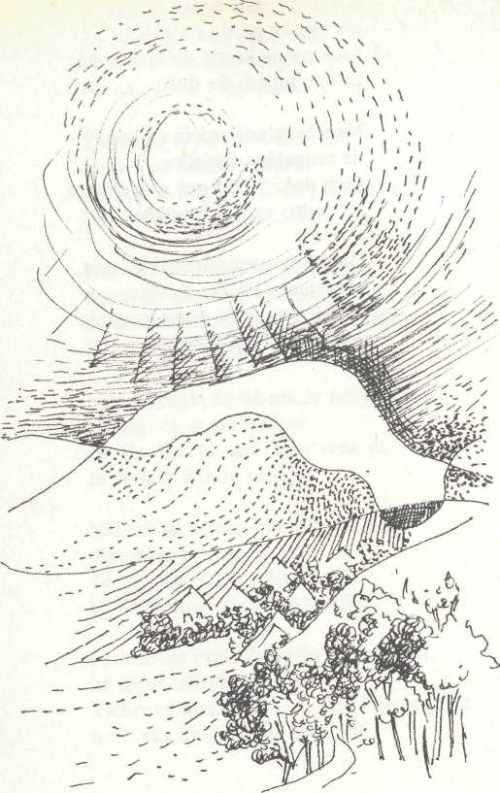
Nepýtajte sa

Nepýtajte sa, kde sa podel vietor, kam zmizol koncert z okolitých hôr. Zlý živel sa mu do osudu vplietol a umlčal ho. Bože, slabý bol.
Nehľadajte sneh po pilíšskych lúkách, čo roztavila samopašná jar. Po našich lúkách nový vietor fúka, a sneh si do zelena zmenil tvár.
Vyhúkla nová tráva z rodnej pôdy, zarástla biele kosti našej módy, dusí nám duše, piesne, zvyky, reč.
Nepýtajte sa, kde sa podel vietor, čo toho času z našich duší vzlietol. Sami ste si ho vypustili preč.
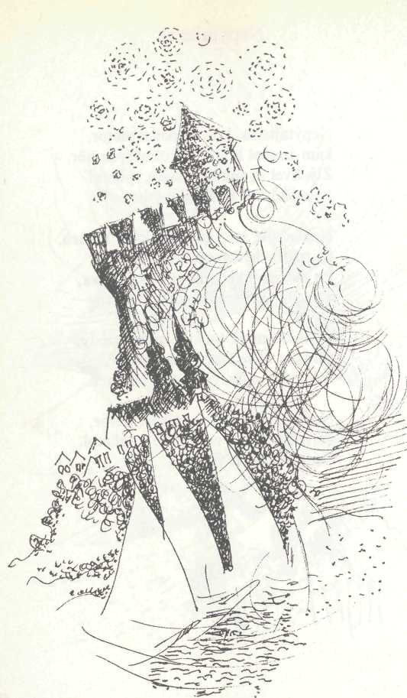
Krivda

Starý otec, pán boh osláv, mali slovenskú reč nadovšetko rád. Čo sa ten len nahovorievali: Môj slovenský jazyk, to môj hradí
Keby teraz z hrobu hore vstali, uvideli svoj náhrobný text, oči by si iste vyplakali. Nevedeli by tú krivdu zniesť.
Homofónia
(alebo Polyfónia, keby ju boli v Mlynkoch napísali)
Prekrásne horí plameň jazyka, tak praskajú v ňom naše krehké slová! Srdce nám zviera divná muzika, z úst našich detí tlačí sa reč nová.
Nijaký Bábel! - Homofónia! Nemáme zatiaľ na to lepší liek. Tak rozumie Kormosa - Papuček.
Letáčik môj
Už kridielka máš obe podstrihnuté, nuž huckajú ťa štedro do letu. Ak nevzlietneš, nuž bude rozhodnuté, že sám si stiahol svoju roletu.
Že sám si nechcel lietať po slobode a zvolil si si radšej bludnú tmu, a s podstrihnutím krídel v plnej zhode na teba úmyselne zabudnú.
Letáčik môj, ach, vspamätať sa treba! Nestačí čakať božiu mannu z neba. Tu púhe bytie k spáse nestačí.
Krídelká tvoje ešte môžu narásť,
len prebuď sa skôr, než odbijú dvanásť,
bo okrem teba - nik ťa nespasí.
Naše políčko
Nesiate neorané.
V mori buriny klások raži jediný výkričník.
A zopár otáznikov.
Osud
Ktosi nám predkladá horký liek, nutká nás ku kraju. Zubaté kolieska hodiniek minúty chrupkajú.
V bársktorú stranu si kráčame, stále je pred nami. Výdavky máme už zrátané, a účet zjednaný.
Okolo Piliša...
Kalná voda ťeče okolo Piliša,
stojí v ňéj PapuČek, rimi do ňéj mišá.
Odpozorovaná
Išla na Csobánku Havranovím Gyuszom za tizennégy forint hatnegyvenes buszom.
Ľudová
Okolo Pilíša bristrá voda ťeče, už nám tú peknú reč do Dunaj ka vleče.
In memoriam
tetke Kate Pavleňákovej
Čas vám bunky zobe pod hlineným stanom. Čo pesničiek v hrobe, to byliniek na ňom.
Z ľudovej múdrosti
Každého najskôr spoznať po tom, čo mu najviac svedčí: vtáka po perí, človeka po vzťahu k svojej rodnej reči.
Fuhlov Pilíš
Naša loď sa ešte neutopila
ale že pláva to je utopia
len
utópia utópia ach
utópia H
V Mlynkoch (In vino veritas)
Mesiačik sa vyšplhal už nad Zbojnícke skaly, keď odkiaľsi spod Trnín vlci zavýjali.
Neboli to ani vlci,
iba jeden „sokol",
čo okolo polnoci
v „hórném šenku" zmokol.
Variácie na zúfanie
I
Jar, leto, jeseň, a potom zima. Milý môj Bože, navštívil si ma.
Vina moja sa dotkla zlatých hviezd. Tu trpím, Pane, čakám na tvoj trest.
Bi ma ako zvon, kydaj na mňa strach: chorú líšku som zabil v Dubinách.
Už sa to zviera vôkol mňa motá, hrdlo mi zviera jeho besnota.
Už sa to stane. Truhla vystlaná. Ó, milý Pane, zastaneš sa ma?!
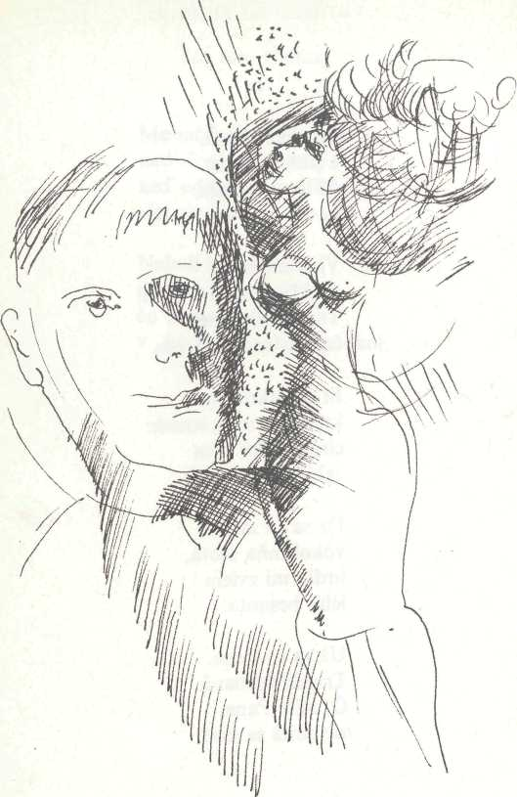
II

Ach, povedz, povedz, biela prostitútka, prečo si prišla? Inú som čakal.
Prečo je tvoja povaha tak prudká? Máš ešte času volať ma na bál!
Ešte som mienil čerň z pera vypísať, zostaviť básne, články, aŕiše, ...
Nedokončená vo vzduchu visí stať .. Povedz, ty švandra, kto to napíše?!
Šebovi Bučánskemu*
Od potu našich dedov skrotli divé hory, my zdedili sme ich už ako hotovú úrodnú pôdu. Ty si priateľu ten, ktorý dáš plodu tejto zeme ľudskú podobu.
Tvár Spasiteľa dáme reči, hruške starej, vrežeme ju do tela slov a jaseňov. Tak kráčame vpred pomaly, no vždycky ďalej, nechajúc trvanlivé stopy za sebou.
*Šebo Bučánsky je drevorezbár, ktorý žije a tvorí v Mlynkoch.
Precitnutie
Herkopáter, krucifix, kam som sa to dostal? Bol som Synčok, a ľaľa, Színcsók-om som ostal!
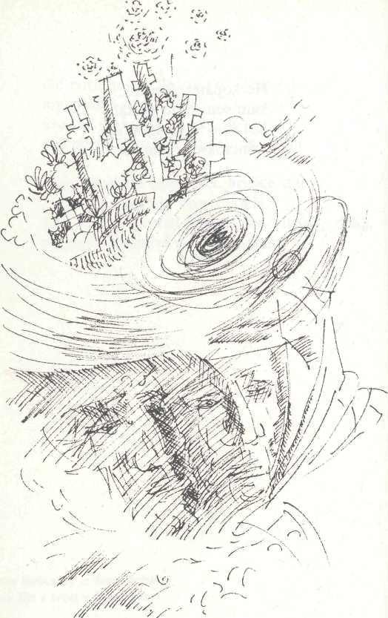
Poloľudová

„Pilíšský cintorín, záhradka zelená, a do ňéj padajú prekrásne semená..." Zárodky pod hlinou, duše v nich ospalé, v mnohých reč slovenská zakliata ostane!
Nešťastné dušičky, predkovia, otec, mať, počujte moju reč, budem vás odklínať! Poviem vám slovíčka tak zriedka slýchane, škrupinka pukne sa, duša z nej povstane.
Dôverné vyznanie
nášho žiaka-neboráka
„Po slovenský učím tuná, hodím do gymnaziuma. Kcem byť izé, oné, iný ... professorom slovenčiny."
Naša ľudová
Zasadil som čerešničku, vyrastie mi lipka. Nebude to naša lipka, ale bude hybká.
Perúnovi
Otbče našb iže jesi, povedz nám, čo ťa viacej desí: či naša priškrtená bdelosť, či strašná neuvedomelost'?

Zločin
(1978)
Ach, krásny pomník som mal na hrobe, prežil dve hrozné vojny svetové. Rozbila ho hmla hlúpych potomkov. Ťažko nájsť na ten zločin vhodných slov.
(Janíček Francz, v Piliš Szentkeresztskey* Obci Kollárszkí Maiszter, 1803-1876)
* Pilíš Szentkereszt = Mlynky.
Vstup pre deti
Povráva sa
Tamto na tom druhom liste
sedí dedko.
Povráva sa, že on iste
vie už všetko.
Sedí tam už
vyše sto rokov.
Prorok velký,
prorok
prorokov.
Mám ja jednu hádanku
Mám ja jednu hádanku, iba takú krátku, čo sa ľahko vmestí aj pod kuraciu šľapku.
Hádajú ju, hádajú veľkohlaví hádači. Poďte bližšie, dám vám ju, možno sa vám zapáči.
„Hádaj, hádaj, hadaču..."
1
Na západe spáva, na východe vstáva. Zhora sa ti prizerá z obrovského jazera. Či si strýko, či si dieťa, poľahúčky vyzlečie ťa.
(03RS)
2
Raz má hlavu ako žltá dyňa, raz zas ako rožok pečený. Zrána bledne, farba sa mu míňa, ožije zas, keď sa zvečerí.
(jfioBisap^)
3
Nafúkaný ako mechy:
„Huúj, huúj" - straší spoza strechy.
Rána hrušky, kriví tuje,
do všetkého zadrapuje.
(JOJ3IA)
Najmladšia dcérka ujčeka Roka akoby víle vypadla z oka. V zelenej, hebkej tráve spáva, zo zeme kvietky vyvoláva.
Keď práca po chotári zvoní, pricvala na ohnivom koni, na nebi slnko rozohreje a do ovocia nektár leje.
Pred zimou a za letom chodí s pestrou paletou, farbí stromy nad nami storakými farbami.
(U9S3f)
Nad túto pannu belšej už niet v Budíne, ba ani v Pešti. Nepozná laky, farby, rúž, a všade kde je, len tak treští! Víchor jej výska áriu, jak psisko sa jej k nohám plazí. Chlad inovaťou mámi ju, a kráľovstvo má samé mrazy.
Na vysokej nôžke v poli čudný dom: nemá okien, nemá dverí, ani v stene
žiadnej diery, predsa detí ako maku býva v ňom.
Či je sucho, či je rosa, on v papučiach, ona bosá po meste sa naháňajú (také divné zvyky majú!); húfy ľudí hltajú, elektrinu cucajú.
10
Tu leží vystretá, ani sa nepohne. Predsa ťa zavedie hoci aj do Viedne.
Nikto a Nik
V tajnej skrýši ničoho hľadal Nikto Nikoho.
Pátral v noci, vo dne spal; že bol smelý - nuž sa bál.
Očičkami klipi-klop:
hľa, vo vzduchu kopy stôp!
Zadivil sa zrazu: „Ach!" a vydal sa po stopách.
Kráčal placho, kráčal licho, odrazu sa strhlo ticho!
Ticho, ako z hluchých brál; až sa Nikto naľakal
a potratu všetky stopy Nikoho. Tie veľké kopy.
A tak hľadá, hľadá znovu po tom Nikom stopu novú.
Keď už vedel, že nevie, že tá stopa kade je,
keď už videl, že nevidí, nuž sa chopil nádeje:
Iste nájde stopu tú
na vzduchu, či vo vzduchu,
a stretnú sa obaja na svätého Nikdaja.
Pani Zima
Padá, padá bez padáka biele páperie, až sa všetko okolo nás pekne rozbelie.
Biele budú hory-doly, ihriská i dvor, lebo biela pani Zima prišla spoza hôr.

Kto čo robí?

Drotár robí drôty, Notár robí nôty. Stolár - stoly, Kolár - koly. Vodička - vodičku, Anička - vaničku. Robotník - roboty, Maškrtník - maškrty. Obuvník sa obúva. Naduvnik sa nadúva. Smoliar - smolí, Voliar - volí. Murár - muruje, Hubár - hubuje, Pätolízač - päty líže... A čo robí ujo básnik? O tom všetkom básne píše.

Mucha

Tu je táto mucha Muchuľa, sedí ako dáka machuľa. Nie je ani príliš bezočivá, nelezie mi do čerstvého piva, nesadá mi na nos podchvíľou. Mne je preto celkom sympatická, aj keď nemá farby motýľov (farbu má len ako polnoc, keď je v elektrickej sieti porucha), nie je to však mucha neodbitná, nebzučí mi stále do ucha. Nepošpiní okná, hračky, nepadá mi do omáčky, nechce mi krv zo žíl vysať, pokojne ma nechá písať... Slovom, žiadne drzé zvyky nemá. (Lebo je to mucha - nakreslená!)

Obmeny
Metelica behá šiky-miky, predvádza nám všakovaké triky. Krepčí tance ako nakazená, sneh zametá, ale metly nemá.
Víchrica ma hluší, mráz mi hryzie uši, nepýta sa nikto, či sa to tak sluší.
Keď sa biela vločka troška tepla dočká, po chodníkoch brečka pod nohami ločká.
Rytier zimy
Vietor hvízda, voda stuhla, mrzne až-až strach. Iba jeden smelý šuhaj stojí na nohách.
Ako rytier v stredoveku, rovno,v pozore. Smaltovanú prilbu z kovu nosí na hlave.
V snehobielej uniforme pravý hrdina: oči čierne, červený nos, v rukách metlu má.
Predjarie
Prebúdza sa slniečko, teplé ako piecka. Vy gúľa sa na nebo, rozveselí decká.
Jarný front sa prebíja snehom, ľadom, mlákou. Ustupuje armáda bielych (snehuliakov).
Mláková
Nášho Zlatka láka každá mláka.
Keď sú mláky, po mlákach sa fláka.
Do mláky čľup, a von z mláky čľupi.
Z jednej vyjde, druhej na dno stúpi.
Po zime
Iba hrniec, metla, uhlíky a mláka. Nič viac neostalo z nášho snehuliaka.
Vo tme
Pricválala nôcka na nečujnom koni, materina dúška po chotári vôní.
Na nebi sa blyštia drobné klince z medi, veľkohlavý mesiac na hore si sedí.
V čiernej húšti skvie sa svätojánska muška, pod Pilíšom vetrík uspávanky šušká.
V daždi
Z neba hustý dáždik padá,
urobil nám z drobných kvapiek vodohada.
Moknú hory,
lúky, lazy,
vodný had sa po koľaji dolu plazí.
Cupi-lupi
Nosí šupy,
cupi-lupi,
do chalupy
ježko,
plánky, hrušky,
cupi-lupi,
z okolitých
briežkov.
Cestou húta,
cupi-lupi, nebude hlad
azda,
zásobím sa,
cupi-lupi,
ako dobrý
gazda.
Vyjdi, slniečko!
Vyjdi, vyjdi, slniečko na vysoké nebo, vezmi teplom napchané velké vrece sebou.
Polož si ho na mráčik, k nemu prisadni si, potom všetko teplucko rovno na nás vysyp!
Vo sne v Bosne
Pred polnocou čosi ľahol som si bosý.
Potom v noci vo sne našiel som sa v Bosne.
A tam v meste na pľaci predávali Bosniaci
hrable, vidly, kosy. Všetci boli bosí!
Pieseň Sedmospáča
Večerníček v telke zazneje, ujček s Havkom kráča. Povzbudzuje tatko z postele svojho sedmospáča: „Pánko, dávajú včielku Májku, skôr než pred nami zhasnú fajku, nech sa prebrať ráčia!"
Drobné chlapča hneď sa zviechalo,
ako dáka kvočka.
Pozreli si telku ospalo
čudné, modré očká.
Ach, či sa mu to len tak sníva?
Z obrazovky sa naňho díva
pekná rozprávočka.
Sníček býva číra záhada,
nôcka býva letmá.
Vo sne vládne divná nálada,
noc, tá prudký let má.
Na svetlé nebo sotva dbáme,
ešte trošku si pochrapkáme,
pod paplónom je tma.
Výber z prekladov
Marko Dekič
V kole
(U kolo)
Zvíja sa kolo, Šokaci hrajú, Bunevac i Srb dobre sa majú.
Povedľa krepčia šantivé devy, sprava i zľava veselé spevy.
Zvíja sa kolo, tančíme spolu, patríme všetci k tomuto kolu!
Ej, nech to letí, krv mladá, vri! Slovania, bratia, do kolohry!
V srdciach nám svornosť veselo žiari, zvolajme nahlas mladí i starí:
Naše je kolo, sila v ňom zreje, lepšieho nikde na svete nie je!
Marko Dekič
Náš jazyk
(Našjezik)
Každý národ svojou rečou býva živý. Chorvát, Srb, Slovinec, ako dobrí bratia, jazyk predkov sme si čestne ustrážili, slová matky sa k nám dennodenne vrátia.
Zurčia nám z úst ako zo studničky voda, vyznávajú lásku, rozdávajú nehu. Cítiť hanbu za ne ver by bola škoda, váž si jazyk iných, no svoj - nikdy nehub!
Jazyk prekonáva roztržky, zlo, tieseň, lieči rany, čo ich v hĺbkach duší máme. Vo svojom jazyku veselšia je pieseň, ním dýchame, ním si bytie zachováme.
Marko Dekič
Oj, Baranjo
Oj, Baranjo, kopčekami krytá, kolkej krásy ti ten Dunaj pridá! Teba zdobia lúky, kvety sadov, rodné polia, vône vinohradov.
Oj, Baranjo, plná záhradkami, nevídaný kraj, ty požehnaný! Kolko sŕdc už teba chválilo si, kolko ľudí tvoje meno nosí!
Oj, ty hrdosť šokackého kraja! Tu veselosť nikdy neutaja: znejú piesne z hojdaveho kola, tambura hrá, sťaby svadba bola!
Marko Dekič
Tíšava žne
(Tisina žanje)
Čuj hľa, tíšava žne v túto poslednú noc. Svrčky neúnavne svoje nôty hrajú. Z pochmúrneho neba čierne handry visia. Čudné to obrazy, strašný výzor majú. Obrys lásky tonie v tme priesvitnej, nemej. Dvaja sme, no vieme: sami ostaneme.
Marko Dekič
Sen
(San)
Aj sen nám unikne
cez mútne peny vín
šíreho mora
a rozbije sa
na skalách skutočnosti
jak márne
prázdne sľuby.

Marko Dekič

Cítim
(Osječam)
Cítim, slniečko aj z môjho neba
pomaly už zapadá.
Kým trasúc sa tu stojím,
jak keď sa niekto bojí,
na osamelej ceste
bez hnevu sen si snujem,
minulosť ospevujem.

Marko Dekič
Struna som
(Žica sam)
Struna som
čo neprestajne zuní
len čo sa jej občas niekto dotkne
nežno teplo a s pocitom krásy
bez hnevu a tmavých myšlienok
premením sa v pieseň
v sladký túžobný
nepretržitý spev.
Pýtam sa vás
či tomu všetkému rozumiete
čo zo mňa vyrastá
či nie je cudzí vám
tento môj rytmus?!
Stipan Blažetin
Priateľom
(Prijatelima)
Čakali na mňa vŕby.
Nešiel som!
Čakali na mňa brezy.
Nešiel som!
Čakala na mňa rieka.
Nešiel som!
Čakali na mňa polia.
Nešiel som!
Čakali na mňa ľudia.
Ja som nešiel!
Čakali na mňa deti.
Ja som nešiel!
Čakali na mňa dievky.
Ja som nešiel!
Nie! Ja som nešiel!
Ja nie!
Čakali na mňa búrky.
Pohol som sa!
Čakali na mňa víchry.
Išiel som!
Rúbali do mňa blesky.
Spieval som!
Hnali sa na mňa vlci.
Spieval som!
Krv mi púšťali zo žíl.
Spieval som!
Prenasledovali, klamali ma.
Neušiel som!
Závideli mi, ohovárali ma.
Neušiel som!
Zákerne kopali jamu podo mnou.
Neušiel som!
Preklínali mať.
Neušiel som!
Podceňovali a vydrancovali ma.
Neušiel som!
ZOSTAL SOM!
ZOSTAL!
NEŠIEL SOM!
NEŠIEL!
Neušiel som! Nie!
Túžil som po víchrici!
Túžil som po bitke!
Ponáral som sa!
- bitke!
- blesku!
Ponáral a zostal!
VEJÚ ZÁSTAVY VYTRVALOSTI!
VYDRŽAŤ!
VYDRŽAŤ!
Čas prestrie velké závoje Slávy!
Len ešte trošku sily!
Len ešte trošku zdravia!
Ljubinko Galie
Náš jazyk
(Naš jezik)
Keď ťa mamka porodila, do náručia položila, takto k tebe nežne riekla: - Moje milé, zlaté dieťa!
K srdcu si ťa pritúlila, bola k tebe roztomilá. Učila ťa svojej reči, nech ťa zdobí, nech ti svedčí.
Naše slová znejú krásne, plné sily, hudby, vášne, milé tóny, známe hlasy, duše, srdcia podmania si.
Do boja keď bubon bije, čata chrabro napreduje, pôda duní, zúri skaza, hrmí povel: - Ni krok nazad!
A keď hrôzodivý, dravý blesk oblaky rozkrvaví, besnie víchor bez nádeje, z čiernych mračien dážd sa leje.
Alebo keď slnko žiari, stromy kvitnú po chotári, nebo modrie, vánok letí ... Jar je krásna, hurá deti!
Všade šťastie sála z očí, kolo sa nám vrtko točí, tamburice rezko hrajú, devy, chlapci radosť majú.
A keď občas do plaču je, smútok srdce opanuje, bôľ ťa súži, svet ťa mrzí, tvár ti myjú horké slzy.
Najkrajšiu reč mladí majú, keď ňou lásku vyznávajú:
- Milujem ťa - šepká sa to,
- Moja nádej, moje zlato!
- Sladká, milá holubica,
hybká, svieža krásavica!
Tak cukrujú, hrkútajú,
keď sa mlaďí radi majú.
Boje, smútok, raďosť, túžby, oheň lásky, teplo družby, čo jestvuje, všetko svedčí slovám tvojej peknej reči. Ľúb svoj jazyk, brat môj milý, ved ním ťa žiť naučili!
Ljubinko Galie
Našej babke
(Našoj baki)
Keď si ty ešte bola mladá
a ruky prácou plné mala,
myslela si si, zočiac starú babku:
„Ach, starká! Ako žije, o čom húta
pred domom sediac ako zabudnutá?
Alebo v izbe v ošúchanom kresle
cez oblok hľadiac na tie vločky skleslé.
Hej, ona iste zo spomienok žije:
tam v kúte milá truhla na šaty je,
staré zrkadlo, vankúš vyšívaný
a sukne, čo až po zem vysievali..."
Myslela si si: i ja budem taká!
A predsa si dnes iná, milá starká.
Je pravda, taká nie si ako vtedy,
ostarla si, snáď ani nevieš kedy
(aj ja raz ostarnem tak azda).
A veru aj tvár máš už zvráskavenú.
Akiste som ti aj ja nalial blenu
a na tvári ti skrsla nová brázda.
Ak neváhal som vtedy brázdy ryť,
dnes by som to chcel všetko udobriť,
povedať v tejto básni,
že ten tvoj úsmev šťastný,
aj žiara očí, čo čas nehasí, hovorí jasne o tom, aká si. Moderná naša babka! Ty si k nám pootváraš všetky vrátka a nežiješ len spomienkami. Ty žiješ v dnešku, medzi nami. Keď nám je ľúto, s nami ľutuješ, Ty našim radostiam sa tešiť vieš. Prepáč mi, babka, moje dávne viny! Spáchal ich chlapček ešte celkom malý (čo ako muž, aj podnes nad tým žiali). Aká smutná si vtedy ostala, že som si utrel líčko, keď si ma bozkala!
Ljubinko Galie
Jarná noc v Santove
(Prolečna noc u Santovu)
Do temnej noci
šteká pes.
Zo všetkých strán mu
odpovedajú.
V sopráne, alte,
tenore i base
velké i malé
psiská štekajú.
Nebo je plné
blyštiacej sa sľudy,
akoby bolo
kuté zo zlata. Chveje sa ako náhrdelník z perál na nežnom, bielom krku dievčaťa.
V čierňave vtáky
milo spievajú,
a v hustých horách vznáša sa ich hlas, a uspávanku nôtia pre toho, čo obdivuje ich.
Piesňami očarujú nás. Odrazu vznikne ticho, nastane hluchá doba .. Len vôňa konvalinky vábi, volá, a občas húkne sova.
Lucián Magdu
Nariekanka
(Siratódal)
Nariekajú zvony ... Pochovávam seba. Tú minulosť peknú, čo stôp bozkov nemá.
Nariekajú zvony ... Do smútočnej truhly kladiem sny a túžby, čo mi na smrť stuhli.
Zvony bedákajú nárek prehlboký. Zbohom, ilúzie, premárnené roky!
Lucián Magdu
Pesimisticky
(Borúlátón)
Chodím po brázdach bytia neradostne, so srdcom skľúčeným. Stadiaľto dovidieť ta, kde svet sa už v nebytie premení.
Cestu mám nehostinnú, chodníček pustý, samá hruda je. Svet tieňov je to v zemi nikoho, kde žiť nemám nádeje.
Ešte sa brodím úbočím
holého bytia, lež tú
brázdu kde a kedy prekročím?
Lucián Magdu
Aká sfušovaná!
(Milyen elfuserált!)
Voľakde na Zemi na úrodnú hrudu drahá krv sa roní.
Voľakde nad Zemou hubovité mračno hviezdne nebo cloní.
Kdekoľvek na Zemi plácou za lásku je nenávisť a hana.
Ó, bože-stvoriteľ, tá šesťdňová práca však je sfušovaná!
Valéria Kocková
Dialektika lásky (A szerelem dialektikája)
„Pole po rieku trpí" ale pri rieke sa mu uľaví aby tie múky znovu ožili za jej vlažnými brehmi
1968
Valéria Kocková
Smutná vŕba (Szomorúfűz)
Zlámané údy jej zarástli smútkom ktorým sa prediera vietor
1969
Valéria Kochová
Torza
(Torzók)
Nie začiatok je ťažký -
ukončenie,
zdokonalenie.
Všetko sa tratí na polceste.
Torza sme všetci
už v jadre našej podstaty.
1973
Valéria Kocková
Styk
(Érintkezés)
Nervózne mihajúca stojatá voda 1975
Valéria Kocková
Udychčaný vosk
(Lihegő viaszk)
Udychčaný vosk si majstrovsky konečný v ticho ťa sformuje snaživá smrť
1979
Valéria Kochová
Bagateľ
(Bagatell)
Človek: falzifikát nešťastná kópia dokonalosti vízia z oka Majstra vypadnutá
1980
Sándor Weöres
Smrečina šepká
(Susog a fenyves)
Smrečina šepká, šuští les, Dedko Mráz k nám príde dnes.
Zvončeky sánok zvonia zas, Rok sa končí, plynie čas.
Víchrice sú jak zimné psy, Velký ručník vezmem si.
Zvíja sa ručník, bublá to, Chladný vietor trasie ho.
Smrečina šepká, šuští kriak, Posýpa ich snežný mrak.
Rok sa už končí, plynie čas, Zvonček sánok cengá zas.
Sándor Weöres
Zdaleka
(Távolból)
Šušťavé topole na brehu jazera, Stadiaľ už na náš dom dobre sa nazerá. Na streche bocian je, hrdo sa vypína, Dymí sa z komína.
Šušťavé topole pri kopci šuchocú, Odtiaľ už dovidieť domčeku na strechu. Mať ručník vyšíva, otec je v záhrade, Teta nám trávu žne.
Mihály Váci
Nestačí
(Nem elég)
Nestačí žasnúť, triasť sa, rozohniť sa treba! Nestačí náhle vzbíknuť, stále horieť treba! A nestačí len horieť, aj mrazy zniesť treba, kto ako oceľ chcel by švihať vôkol seba.
Nestačí rojčiť, lež sen velikánsky treba! Nestačí len vycítiť, lež aj spoznať treba! Nestačí tušiť údel, čo číha na teba, osud poznať treba!
Nestačí cieľ len vidieť, cestu k nemu treba! A nestačí nájsť cestu, po ceste ísť treba! Aj samému, prvému, vpredu, sám od seba!
Nestačí ísť samému, aj iných viesť treba! Taký však nech nevedie, kto odvahy nemá!
Nestačí dobro vzývať, lež dobro chcieť treba! A nestačí ho len chcieť, konať, konať treba! Sám zámer nestačí! Treba um k pojmu „žiť"! Čo stojí chladný um?! Viac treba. Treba cit! Nie však cit každodenný, lež bôľ a vášnivé hľadanie zmyslu bytia, lásky, múk, nádeje!
Nestačí proste - za svet! Viac treba - za Národ! Nestačí za vlasť žiť-mrieť! Viac treba - za náš Ľud! Nestačí len za Pravdu! Rúb sa za pravdu tých, čo majú slobodnú púť už dávno v náručí, len nevedia že to nestačí, to ešte nestačí.
József Utassy

Len žil som
(Csak éltem)
Dnes zas som nerobil: len žil som báseň túto. Mal som z nej radosť, žiaľ, trpkosť a strašné ľúto.
Báseň sa nepíše, báseň, jak život, drie sa! Tak slovo nad čas dvíha sa, a skvie sa, skvie sa, skvie sa.
Obsah
KAMEŇ JE MÚDRY 5
Prečo? 7
My 9
Ľudstvo 10
Proroctvo 11
Brnenský triolet 12
Dievča 13
Ratuj ma! 14
Sobota 15
Vyznanie nebožtíka karieristu 16
Na starý rok 17
1986 18
Jún 19
Skúsenosť 20
Báseň 21
Náš socializmus 22
Človek 23
VYKÚPENÍ 25
Sen 27
Vykúpení 28
Púť životom 29
Ráno 32
Varovanie 33
Vábivá 35
Hlajme sa ešte! 36
NA TŔŇOCH 39
Výhonky 41
Leto 43
Vízie 45
Záhradník 46
Zase .....' 48
Mlynky 49
Jeseň 50 i
i
Len slová naše 51
Blatenské jazero 52
Siroty 53
Najviac 54
Prebuďte sa! 55
Nepýtajte sa 59
Krivda 61
Homofónia 62 <
Letáčik môj 63
Naše políčko 64
Osud 65
OKOLO PILÍŠA 67
Odpozorovaná 69
Ľudová 70
In memoriam 71
Z ľudovej múdrosti 72
Fuhlov Pilíš 73
V Mlynkoch 74
Variácie na zúfanie 75
Šebovi Bučánskemu 78
Precitnutie 79
Poloľudová 81
Dôverné vyznanie ... 82
Naša ľudová 83
Perúnovi 84
Zločin 85
VSTUP PRE DETI 87
Povráva sa 89
Mám ja jednu hádanku 90
„Hádaj, hádaj, hadaču..." 91
Nikto a Nik 95
Pani Zima 97
Kto čo robí? 98
Mucha 99
Obmeny 100
Rytier zimy 101
Predjarie 102
Mláková 103
Po zime 104
Vo tme 105
V daždi 106
Cupi-lupi 107
Vyjdi, slniečko! 108
Vo sne v Bosne 109
Pieseň Sedmospáča 110
VÝBER Z PREKLADOV 111
V kole (Marko Dekič) 113
Náš jazyk (Marko Dekič) 115
Oj, Baranjo (Marko Dekič) 116
Tíšava žne (Marko Dekič) 117
Sen (Marko Dekič) 118
Cítim (Marko Dekič) 119
Struna som (Marko Dekič) 120
Priateľom (Stipan Blažetin) 121
Náš jazyk (Ljubinko Galič) 123
Našej babke (Ljubinko Galič) 125
Jarná noc v Santove (Ljubinko Galič) 127
Nariekanka (Lucián Magdu) 129
Pesimisticky (Lucián Magdu) 130
Aká sfušovaná! (Lucián Magdu) 131
Dialektika lásky (Valéria Kochová) 132
Smutná vŕba (Valéria Kochová) 133
Torza (Valéria Kochová) 134
Styk (Valéria Kochová) 135
Dychčavý vosk (Valéria Kochová) 136
Bagateľ (Valéria Kochová) 137
Smrečina šepká (Sándor Weöres) 138
Zďaleka (Sándor Weöres) 139
Nestačí (Mihály Váci) 140
Len žil som (József Utassy) 142
Tankönyvkiadó Vállalat
A kiadásért felelős: Petró András igazgató
Szedte a Nyomdaipari Fényszedő Üzem (878605/8)
Dabasi Nyomda (87-1537), Budapest-Dabas, 1988
Felelős vezető: Bálint Csaba igazgató
Raktári szám: 32149
TA 4464-II/A-1-8890
Felelős szerkesztő: Kormos Sándor
Műszaki igazgatóhelyettes: Schrőder Géza
Grafikai szerkesztő: Schnedarek Péter
Műszaki szerkesztő: Kátai Éva
A kézirat nyomdába érkezett: 1987. július
Megjelent: 1988. március
Példányszám: 1000
Terjedelem: 7,5 (A/5) ív
Készült: fényszedéssel, íves ofszetnyomással,
az MSZ 5601-59 és az MSZ 5602-55 szabvány szerint
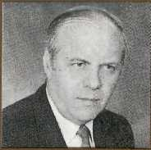
Gregor Papuiek je jeden zvedúcich činiteľov literárneho života v Maďarsku žijúcich Slovákov. Svedčí o tom nielen skutočnosť, že je predsedom literárnej sekcie DZSM, ale aj jeho mnohoročná aktivita. Je spoluautorom antológií Výhonky(1978), Fi-alôčka, fiala (1980) a Chodníky (1984), vydaých v Budapešti vydavateľstvom Tankönyvkiadó, ďalej, je autorom samostatných zbierok básní Pilíšske ozveny (Tankönyvkiadó, 1982) a Ako mám ďalej žiť (Slovenský spisovateľ, Bratislava, 1983).
Veľký záujem prejavuje aj k ľudovej poézii, výsledkom čoho je jeho bohatá zbierka slovenských ľudových piesní z Mlynkov Zahučali hory (Tankönyvkiadó, Budapešť, 1983).
Krédom jeho poézie je vernosť k národnosti, láska k rodnej reči a odmietanie všetkého, čo je vo svete neľudské, človeka nedôstojné.
Ak chceme postrehnúť zmeny v jeho novšej tvorbe, môžeme ich o-značiť v určitom rozšírení obzoru, v dôkladnejšom zaostrení objektívu, ako aj v neustálom hľadaní, skúšaní a zdokonaľovaní svojich výrazových spôsobov a prostriedkov. Pregnant-ne to dokazuje jeho ďalšia, už tretia samostatná zbierka pôvodných básní doplnená ukážkou z jeho doterajšej prekladovej činnosti s veľa prezrádzajúcim názvom: Tvrdé hrudy.
Gregor Papuček a magyarországi szlovákok irodalmi életét irányító vezető személyek egyike. Ezt nemcsak az a tény igazolja, hogy ő az MSZDSZ irodalmi szekciójának elnöke, hanem a hosszú évek során tanúsított irodalmi aktivitása is. A budapesti Tankönyvkiadó által kiadott Výhonky (Hajtások, 1978), Fialôčka, fiala (Ibolyácska, ibolya, 1980) és Chodníky (Ösvények, 1984) c. verses antológiák társszerzője, továbbá a Pilíšske ozveny (Pilisi visszhangok, Tankönyvkiadó, 1982) és az Ako mám dalej žiť (Hogyan éljek tovább, Slovenský spisovateľ, Bratislava, 1983) c. önálló verses kötetek szerzője.
Nagy érdeklődéssel fordul a népköltészet felé is, aminek eredményeként megjelent a Zahučali hory c. (Felzúgtak az erdők, Tankönyvkiadó, Budapest, 1983), a pilisszentkereszti szlovák népdalok gazdag gyűjteménye.
Költészetének krédója a nemzetiséghez való hűség, az anyanyelv szeretete és mindannak elvetése, ami a világon embertelen vagy emberhez nem méltó.
Ha az újabb költészetében észlelhető változásokat akarjuk megemlíteni, ezeket a költő látókörének bizonyos kiszélesedésében, objektívének még élesebbre állításában, valamint a kifejezési módok és eszközök szüntelen keresésében és tökéletesítésében jelölhetjük meg. Pregnáns bizonyítéka ennek a költő eddigi műfordítói munkásságából vett néhány verssel kiegészített eredeti verseinek további, sorrendben már harmadik önálló gyűjteménye, melynek már a címe (Tvrdé hrudy - Kemény rögök) is sokat sejtető.

